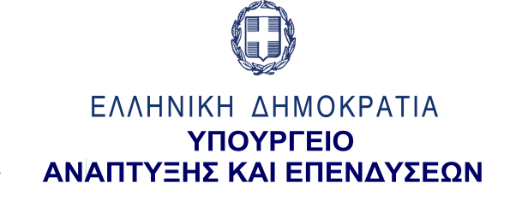
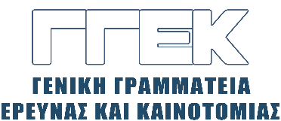

ΔΕΛΤΙΟ ΤΥΠΟΥ 06.10.2022

Συμμετοχή του Γενικού Γραμματέα
Έρευνας και Καινοτομίας, κ. Αθανάσιου Κυριαζή στο 21ο Ετήσιο Συνέδριο Healthworld – Το Σύστημα Υγείας στην Εποχή της 4ης Βιομηχανικής Επανάστασης, 6 Οκτωβρίου,
2022_
_____________________________________________________________

Την Πέμπτη, 6 Οκτωβρίου 2022, ο Γενικός Γραμματέας Έρευνας και Καινοτομίας, κ. Αθανάσιος Κυριαζής συμμετείχε στο 21ο Ετήσιο Συνέδριο Healthworld με τίτλο: «Το Σύστημα Υγείας στην Εποχή της 4ης Βιομηχανικής Επανάσταση», το οποίο διεξήχθη στο ξενοδοχείο InterContinental.

Ο κ. Κυριαζής συμμετείχε ως κύριος ομιλητής στην ενότητα με θέμα: «Ο ρόλος της Ανώτατης Εκπαίδευσης στην ενδυνάμωση του επιχειρηματικού περιβάλλοντος: επενδύοντας στην εξωστρέφεια».

Αρχικά, τόνισε ότι είναι αναγκαίο τα Ακαδημαϊκά Ιδρύματα και τα Ερευνητικά Κέντρα να αναπτύσσουν δομημένες εταιρικές σχέσεις με την επιχειρηματική κοινότητα, προκειμένου όλο και περισσότερο να λειτουργούν ως οικονομικοί συντελεστές, ικανοί να ανταποκρίνονται καλύτερα και γρηγορότερα στις απαιτήσεις της αγοράς, με σκοπό την εκμετάλλευση των επιστημονικών και τεχνολογικών γνώσεων για τη δημιουργία προϊόντων και υπηρεσιών ωφέλιμων για την κοινωνία και τη βελτίωση της ποιότητας ζωής.

Στη συνέχεια, επεσήμανε ότι η ζήτηση επαγγελματιών με υψηλή ειδίκευση και επιχειρηματικό πνεύμα θα εξακολουθήσει να αυξάνεται τα προσεχή χρόνια, οπότε η πρόκληση τόσο για την Ανώτατη Εκπαίδευση όσο και τα ερευνητικά κέντρα είναι να διαμορφώσουν μια επιχειρηματική προσέγγιση της αξιοποίησης της γνώσης, ώστε να διευκολυνθεί η συνεργασία αφενός μεταξύ των δημόσιων ιδρυμάτων Ανώτατης Εκπαίδευσης και των ερευνητικών κέντρων που δημιουργούν γνώση και αφετέρου των επιχειρήσεων, για την εμπορική προώθηση της καινοτομίας στην αγορά.

Ακολούθως, ο κ. Κυριαζής αναφέρθηκε στις ποικίλες δράσεις της ΓΓΕΚ που υλοποιούν την παραπάνω στόχευση, όπως τα Γραφεία Μεταφοράς Τεχνολογίας, τα Κέντρα Ικανοτήτων, οι εμβληματικές δράσεις της ΓΓΕΚ, με ιδιαίτερη έμφαση στην Ιατρική Ακριβείας αλλά και τα έργα Υγείας στην εμβληματική δράση «Ερευνώ-Δημιουργώ-Καινοτομώ».

Επεσήμανε, ιδιαιτέρως, ότι η ΓΓΕΚ στηρίζει το άνοιγμα και τη σύνδεση των ερευνητικών κέντρων προς τις επιχειρήσεις, μέσω φορολογικών και οικονομικών κινήτρων, καθώς και τη δημιουργία τμημάτων R&I στις επιχειρήσεις.

Ο κ. Κυριαζής έκλεισε την ομιλία του με την επισήμανση ότι η ΓΓΕΚ έχει θέσει ως προτεραιότητα τη σύζευξη των ερευνητικών αποτελεσμάτων με την οικονομία με απώτατο στόχο την ανάπτυξη της χώρας.

